本系统分为两个部分：一个是给企业使用的微信小程序端，主要目的是方便企业提交相关设备的数据。另一个是给工作人员使用的网页端管理系统，主要目的是方便工作人员对数据进行查看管理。以下是相关分析。

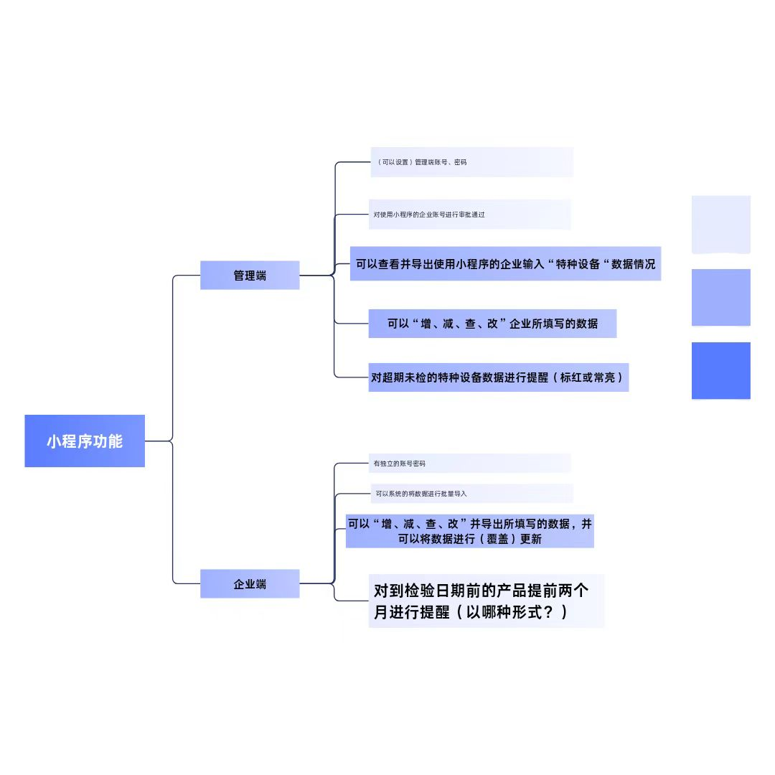根据已有的需求进行分析：

对于企业端，也就是微信小程序端。

1. **有独立的账号密码。**小程序用户有独立的账号密码，在常规的注册登录功能之外，需要将用户和相关公司进行绑定。预计在注册登录页面一起实现，此项功能一个在一个页面实现。
2. **能批量的导入数据，添加数据。（小程序底部导航栏第一栏）**单独设计一个页面，这个页面目前暂时定为主页，（也就是用户登录完毕后能看到的第一个页面），批量导入数据设计成一个单独的导入按钮，支持csv等格式的文件的读取，在读取完毕后，会进行导入数据的展示，用户确认之后进行添加。主页还有另一个按钮，用来添加设备信息，点击完毕后会弹出一个具体的表单，将对应的设备信息填写完了之后就可以完成添加。
3. **“增删改查”数据，（小程序底部导航栏底部导航栏第二栏）**设计一个页面，整个页面将用来展示目前该企业名下所有的设备信息，具体展示内容需要详细划分，同时，删除操作，修改操作，查询操作在本页面以按钮点击的形式完成。（按照什么条件进行查询需要确定，目前我能想到的只有名称，设备过期与否）
4. **覆盖更新这一个功能点不太能理解**
5. **对到检日期前两月的产品进行提醒，**我能想到的两种形式，一个是发邮件，一个是微信发消息，发送频率是什么样的，

**微信小程序采用uniapp进行开发，目前暂时定4-5个页面，后端涉及6-7个接口**

对于管理人员端，网页端程序，

1. **登录注册页面**，暂时不分权限，一个页面
2. **对于小程序用户进行审批**，这个功能点按照哪种实现，我的理解是小程序用户在注册完毕后，需要等待管理人员通过之后才能进行登录等后续操作，也就是需要一个页面进行小程序用户注册信息的维护。但在启动会上说可以依托微信资质检验的一套流程，这是第二种方式
3. **查看小程序用户登记的设备信息**，并进行导出。这个需要一个页面进行展示，但是所有的数据按照什么形式进行组织需要明确。导出形式暂时定为csv格式。
4. **增删改查企业所填写的数据**，在第三个功能点的页面进行拓展。
5. **对于逾期未进行检测的产品进行标红或常亮**，

管理人员前端大概是4-5个页面，涉及的后端接口大概6-7个左右。预计用vue进行开发。

这个项目的后端准备采用springboot框架进行开发。

数据库表

用户信息（id，账号，密码，公司）

设备（相关信息）

注册人员（相关信息）

暂时能想到的就这么多,